Министерство науки и высшего образования Российской Федерации

Федеральное государственное бюджетное образовательное учреждение высшего образования

«Рязанский государственный радиотехнический университет

имени В.Ф. Уткина»

Кафедра АСУ

Отчёт о практической работе №8

«Принятие решений в условиях риска»

По дисциплине

«Математические основы принятия решений»

Выполнил ст. гр. 135

Бардин М.С.

Проверил:

Челебаева Ю.А.

Челебаев С.В.

Рязань 2023

**Цель работы**

Изучение методов принятия решений в условиях риска.

**Исходные данные**

**Вариант 2.**

Имеется 65 урн, в каждой по 10 шаров. При этом урны бывают двух типов: в урне типа I находится 7 черных и 3 белых шаров, а в урне типа II – 6 черных и 4 белых шара. Известно, что урн типа I – 40 штук, а урн типа II – 25 штук. Играющий подходит к случайно выбранной урне и должен сказать, какого она типа или отказаться от игры. Если он называет тип I и она действительно этого типа, то он выигрывает $600, если она типа II, то он проигрывает $250. Если играющий называет тип II и урна действительно этого типа, то он выигрывает $800, если же она типа I, то он проигрывает $250. Какое решение должен принять игрок?

**Листинг**

using System;

using System.Windows.Forms;

namespace MOPR8

{

public partial class Form1 : Form

{

Random rand = new Random();

double[,] myArr = new double[2, 3]; // состояние среды

double[] myArr1 = new double[2]; // количество

double[] myArr2 = new double[2]; // вероятность

double[] myArr3 = new double[3]; // ожидание полезности

public Form1()

{

InitializeComponent();

GenArray();

dataGridView1.RowCount = 5;

dataGridView1.Rows[0].Cells[0].Value = "D1";

dataGridView1.Rows[1].Cells[0].Value = "D2";

//dataGridView1.Rows[2].Cells[0].Value = "D3";

dataGridView1.Rows[2].Cells[0].Value = "Количество";

ShowArray();

}

public void ShowArray()

{

for (int i = 0; i < 2; i++)

{

for (int j = 0; j < 2; j++)

{

dataGridView1.Rows[i].Cells[j + 1].Value = myArr[j, i];

}

}

for (int i = 0; i < 2; i++)

{

dataGridView1.Rows[2].Cells[i + 1].Value = myArr1[i];

}

}

public void GenArray()

{

myArr[0, 0] = 600.0;

myArr[0, 1] = -250.0;

//myArr[0, 2] = 0.0;

myArr[1, 0] = -250.0;

myArr[1, 1] = 800.0;

//myArr[1, 2] = 0.0;

myArr1[0] = 61.5;

myArr1[1] = 38.5;

}

public void ReadArray() // чтение массива с таблицы при изменении значений массива

{

for (int i = 0; i < 4; i++)

{

for (int j = 0; j < 4; j++)

{

myArr[i, j] = Convert.ToDouble(dataGridView1.Rows[i].Cells[j + 1].Value);

}

}

for (int i = 0; i < 2; i++)

{

myArr1[i] = Convert.ToDouble(dataGridView1.Rows[4].Cells[i + 1].Value);

}

}

private void button1_Click(object sender, EventArgs e) //алгоритм

{

label1.Text = " ";

label2.Text = " ";

double a = myArr1[0] + myArr1[1]; //общее количество

double min = 0; //общее количество

double max = 0; //общее количество

for (int j = 0; j < 2; j++)

{

myArr2[j] = (myArr1[j] / (a / 100.0)) / 100.0;

}

for (int i = 0; i < 2; i++)

{

for (int j = 0; j < 2; j++)

{

myArr3[i] += (myArr[j, i] * myArr2[j]);

}

}

for (int i = 0; i < 2; i++)

{

dataGridView1.Rows[i].Cells[3].Value = myArr3[i];

}

min = myArr3[0];

max = myArr3[0];

double b = 0;

double c = 0;

for (int i = 1; i < 3; i++)

{

if (myArr3[i] < min)

{

min = myArr3[i];

b = i + 1;

}

}

for (int i = 1; i < 3; i++)

{

if (myArr3[i] > max)

{

max = myArr3[i];

c = i + 1;

}

}

label1.Text = " " + c;

label2.Text = " " + b;

}

private void button2_Click(object sender, EventArgs e)

{

GenArray();

ShowArray();

}

private void button3_Click(object sender, EventArgs e)

{

ReadArray();

}

private void Form1_Load(object sender, EventArgs e)

{

}

}

}

**Выполнение программы**

Рассчитаем вероятности подхода к урне первого и второго типа:

Вероятность подхода к урне первого типа = 40 * 100 / (40 + 25) = 61,5 %

Вероятность подхода к урне второго типа = 25 * 100 / (40 + 25) = 38,5 %

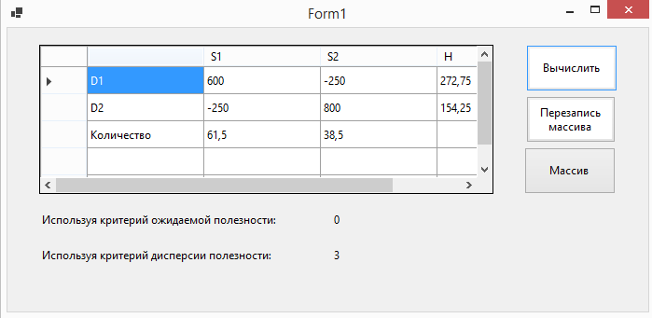

Рисунок 1 –Работа программы

**Вывод**

В данной работе научились решать задачу принятия решения в условиях риска.